珠海市2025年6月空气质量状况

2025年6月我市空气质量综合指数为1.46，较2024年同期空气质量总体有所好转（2024年6月为1.54），全市六项污染物中O₃-8h均值同比上升，SO₂和NO₂均值同比持平，其余污染物均值同比下降。
按照《环境空气质量标准》（GB3095-2012）评价，2025年6月空气质量达标率为100%，较2024年持平，有效监测天数共30天，其中：优27天；良3天；优良天数共计30天，同比持平。

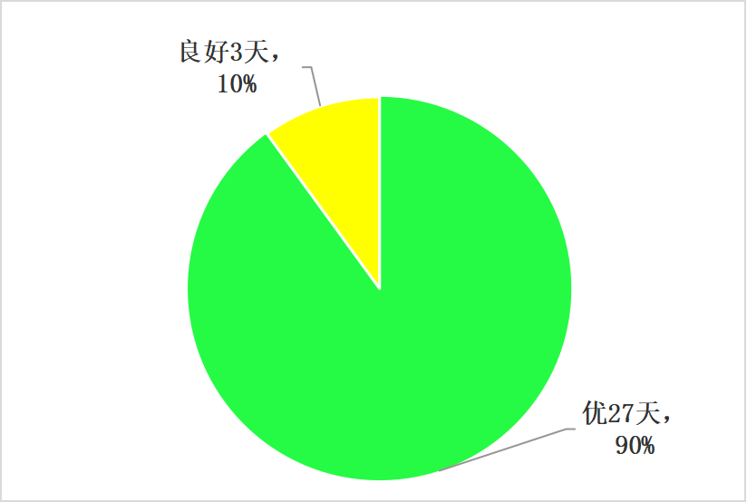
图1 2025年6月空气质量等级分布图

珠海市2025年1-6月空气质量状况

2025年1-6月我市空气质量总体较2024年同期有所下降（2025年1-6月空气质量综合指数为2.82，2024年1-6月为2.56），全市六项污染物中SO₂均值同比持平，CO均值同比下降，其余污染物均值同比上升。
按照《环境空气质量标准》（GB3095-2012）评价，2025年1-6月空气质量达标率为93.9%，较2024年同期下降2.8个百分点，有效监测天数共181天，其中：优102天，良68天；轻度污染8天；中度污染3天；优良天数共计170天，同比减少6天。

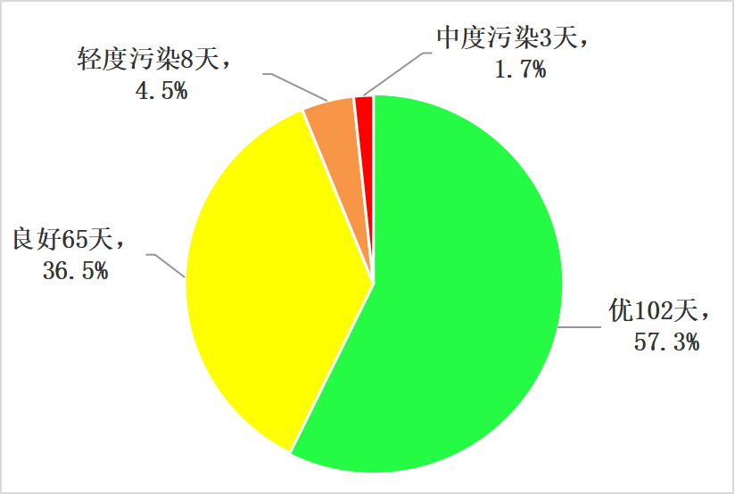
图2 2025年1-6月空气质量等级分布图

